МИНИСТЕРСТВО ОБРАЗОВАНИЯ И НАУКИ РОССИЙСКОЙ ФЕДЕРАЦИИ
Федеральное государственное бюджетное образовательное учреждение
высшего образования
«Магнитогорский государственный технический университет им. Г.И. Носова»
(ФГБОУ ВО «МГТУ им. Г.И. Носова»)

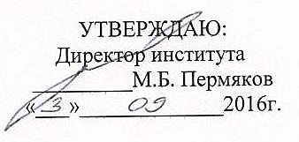

РАБОЧАЯ ПРОГРАММА ДИСЦИПЛИНЫ

ПРИРОДНЫЕ МАТЕРИАЛЫ В ДОПОЛНИТЕЛЬНОМ ОБРАЗОВАНИИ

Направление подготовки

44.03.05 Педагогическое образование
(с двумя профилями)

Профиль программы

Изобразительное искусство и дополнительное образование

Уровень высшего образования - бакалавр

Программа подготовки –академический бакалавриат

Форма обучения
Очная

Институт | строительства, архитектуры и искусства
Кафедра | академического рисунка и живописи
Курс | 3
Семестр | 5

Магнитогорск
2016 г.

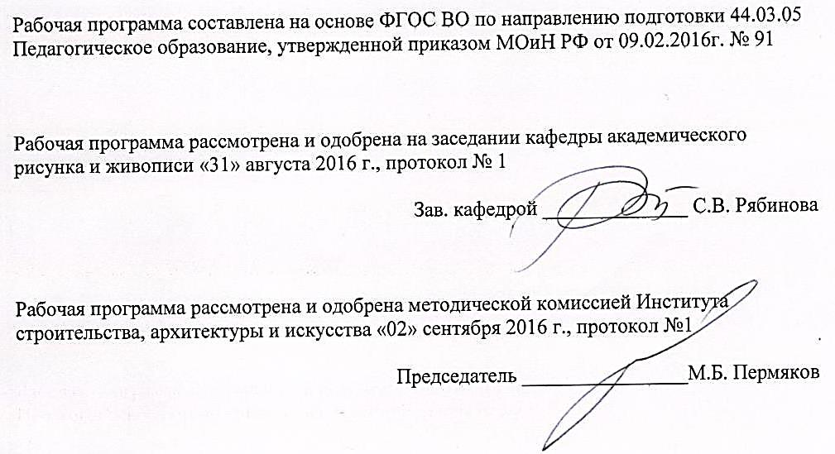

Рабочая программа составлена:
ассистент кафедры АРиЖ


/ Ю.С. Деменёва/

Профессор, к.п.н., член СХ и СД России
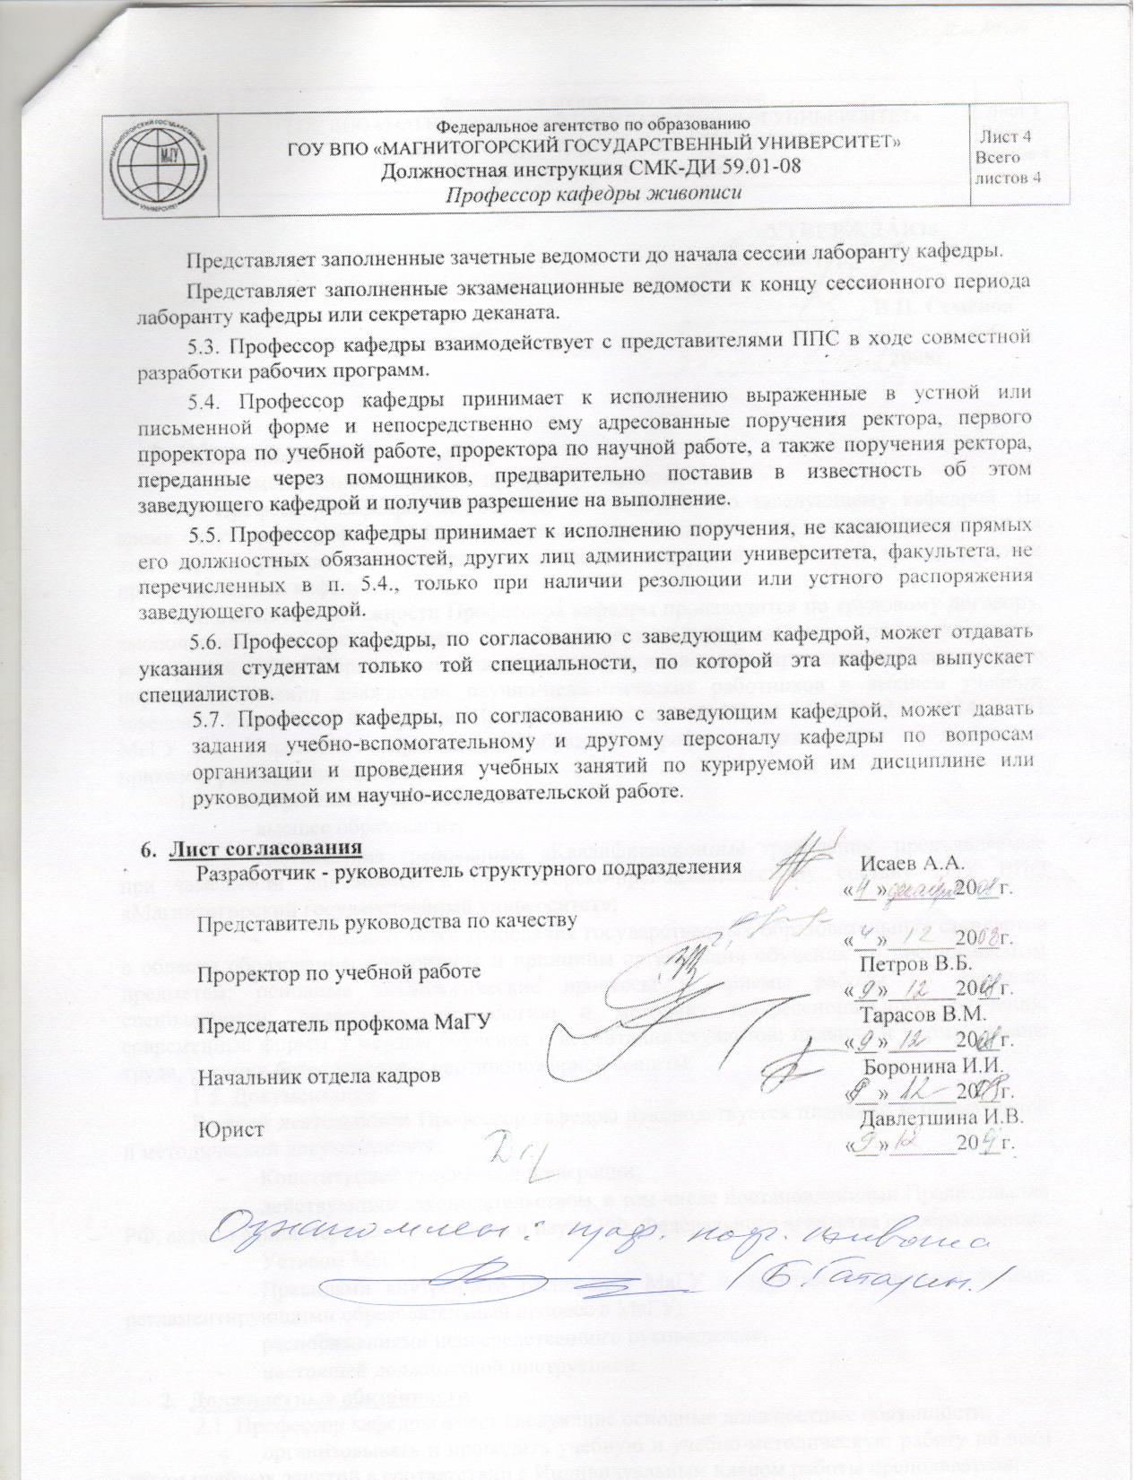
/ Б.Г. Гагарин/

Рецензент: зав. городским метод. отделом, канд. пед. наук

/ Е.А. Хрипунова/

1 Цели освоения дисциплины
Целями освоения дисциплины «Природные материалы в дополнительном образовании» являются: формирование художественно-образного и объемно-пространственного мышления студентов и творческого подхода в создании объемно-пластических форм и эстетических аспектов в работе с природными материалами.

2 Место дисциплины в структуре образовательной программы
подготовки бакалавра
Дисциплина «Природные материалы в дополнительном образовании»» является дисциплиной по выбору и входит в вариативную часть блока 1 образовательной программы.
Для освоения дисциплины «Природные материалы в дополнительном образовании» студенты используют знания, умения и компетенции, сформированные в ходе изучения следующих дисциплин: «Рисунок», «Живопись», «Композиции», «Скульптуры», «Основы изобразительной грамоты», «Пластика малых форм».
Дисциплина «Природные материалы в дополнительном образовании» является предшествующей для прохождения педагогических практик (в системе дополнительного образования) и выполнение ИГА.

3 Компетенции обучающегося, формируемые в результате освоения
дисциплины и планируемые результаты обучения
В результате освоения дисциплины «Природные материалы в дополнительном образовании»» обучающийся должен обладать следующими компетенциями:

Структурный  элемент  компетенции | Планируемые результаты обучения
ПК-4 - способностью использовать возможности образовательной среды для достижения личностных, метапредметных и предметных результатов обучения и обеспечения качества учебно-воспитательного процесса средствами преподаваемого учебного предмета
Владеть | - практическими навыками использования возможности образовательной среды для достижения личностных, метапредметных и предметных результатов обучения и обеспечения качества учебно-воспитательного процесса средствами преподаваемого учебного предмета
ДПК-2 - владеет инструментарием, методами, приемами и практическими навыками работы в изобразительном и декоративно-прикладном искусстве (по видам), дизайне и компьютерной графике
Знать | - терминологию природных материалов;  - характеристику выразительных особенностей природных материалов;  - техники работы с природными материалами;  - специфику работы с разными фактурами и текстурами
Уметь | - применять средства художественной выразительности при построении композиций различной степени сложности
Владеть | - инструментарием, методами, приемами и практическими навыками работы в области декоративно-прикладного искусства;  - навыками цветового построения в композиции

4 Структура и содержание дисциплины
Общая трудоемкость дисциплины составляет 4 зачетных единиц 144 акад. часов, в том числе:
– контактная работа – 57,2 акад. часов:
– аудиторная – 54 акад. часов;
– внеаудиторная – 3,2 акад. часов
– самостоятельная работа – 51,1 акад. часов
- подготовка к экзамену – 35,7 акад. часов
Раздел/ тема  дисциплины | Семестр | Аудиторная  контактная работа  (в акад. часах) |  |  | Самостоятельная работа (в акад. часах) | Вид самостоятельной  работы | Форма текущего контроля успеваемости и  промежуточной аттестации | Код и структурный  элемент  компетенции
Раздел/ тема  дисциплины | Семестр | лекции | лаборат.  занятия | практич. занятия
Раздел 1. Природа и фантазия | 5
1.1. Бионика и ее роль в творчестве |  | 9 |  |  | 6 | Подготовка к устному опросу | Устный опрос | ДПК-2 - з
1.2. Природные материалы в руках художника |  | 9 |  |  | 6 | Подготовка к устному опросу | Устный опрос | ДПК-2 - з
1.3. Сбор рабочего материала. Классификация материала по содержанию |  |  | 4 |  | 4 | Выполнение практического  задания | Практическое задание | ПК-4 – в  ДПК-2 – ув
1.4. Рождение первых замыслов. Выполнение эскизов |  |  | 4 |  | 4 | Выполнение практического  задания | Практическое задание | ПК-4 – в  ДПК-2 – ув
1.5. Работа над созданием объемно-пластического образа (малый формат) |  |  | 8 |  | 6 | Выполнение практического  задания | Практическое задание | ПК-4 – в  ДПК-2 – ув
1.6. Работа над объемно-пластической композицией по утвержденному эскизу |  |  | 20 |  | 24 | Выполнение практического  задания | Практическое задание | ПК-4 – в  ДПК-2 – ув
Итого по разделу |  | 18 | 36/10И |  | 51,1
Итого за семестр |  | 18 | 36/10И |  | 51,1 |  | Экзамен
Итого по дисциплине |  | 18 | 36/10И |  | 51,1

5 Образовательные и информационные технологии
Реализация компетентностного подхода предусматривает использование в учебном процессе активных и интерактивных форм проведения занятий в сочетании с внеаудиторной работой с целью формирования и развития профессиональных навыков обучающихся.
Технологии проблемного обучения – организация образовательного процесса, которая предполагает постановку проблемных вопросов, создание учебных проблемных ситуаций для стимулирования активной познавательной деятельности студентов.
Практическое занятие проводится в форме практикума – организация учебной работы, направленная на решение комплексной учебно-познавательной задачи, требующей от студента применения как научно-теоретических знаний, так и практических навыков.

6 Учебно-методическое обеспечение самостоятельной работы обучающихся

По дисциплине «Природные материалы в дополнительном образовании» предусмотрена аудиторная и внеаудиторная самостоятельная работа обучающихся.
Аудиторная самостоятельная работа студентов предполагает выполнение композиции, согласно заданию лабораторного занятия. Внеаудиторная самостоятельная работа студентов предполагает доработку аудиторных и выполнение подобных заданий, чтобы закрепить умения и навыки.

Теоретические вопросы для самостоятельной подготовки к устному опросу:

1. Характеристика природных материалов.
2. Выразительных особенностей природных материалов.
3. Заготовка, хранение и подготовка к работе природных материалов.
4. Виды творческой работы с природными материалами.
5. Техники и правила работы с природными материалами.
6. Специфика работы с разными фактурными и текстурными материалами.

7 Оценочные средства для проведения промежуточной аттестации

а) Планируемые результаты обучения и оценочные средства для проведения промежуточной аттестации:

Структурный элемент  компетенции | Планируемые результаты обучения | Оценочные средства
ПК-4 - способностью использовать возможности образовательной среды для достижения личностных, метапредметных и предметных результатов обучения и обеспечения качества учебно-воспитательного процесса средствами преподаваемого учебного предмета
Владеть | - практическими навыками использования возможности образовательной среды для достижения личностных, метапредметных и предметных результатов обучения и обеспечения качества учебно-воспитательного процесса средствами преподаваемого учебного предмета | Практические задание: выполнить композицию, решив задачи задания
ДПК-2 - владеет инструментарием, методами, приемами и практическими навыками работы в изобразительном и декоративно-прикладном искусстве (по видам), дизайне и компьютерной графике
Знать | - терминологию природных материалов;  - характеристику выразительных особенностей природных материалов;  - техники работы с природными материалами;  - специфику работы с разными фактурами и текстурами | Теоретические вопросы:  1. Характеристика природных материалов  2. Выразительных особенностей природных материалов  3. Заготовка, хранение и подготовка к работе природных материалов.  4. Виды творческой работы с природными материалами.  5. Техники и правила работы с природными материалами.  6. Специфика работы с разными фактурными и текстурными материалами
Уметь | - применять средства художественной выразительности при построении композиций различной степени сложности | Практические задание: выполнить композицию, решив задачи задания
Владеть | - инструментарием, методами, приемами и практическими навыками работы в области декоративно-прикладного искусства;  - навыками цветового построения в композиции | Практические задание: выполнить композицию, решив задачи задания

б) Порядок проведения промежуточной аттестации, показатели и критерии оценивания:

В конце семестра проводится практический экзамен:
Задание: выполнить объемно-пластическую форму из природного материала (раздаточный материал).
Время: 4 часа

Критерии оценки
Отлично - разбирается в системе знаний по объемно-пространственным характеристикам, таких как композиция объемно-пластическое решение объектов, пропорции (соотношение целого и частного), системе знаний цветового конструирования (структура и ритм цветового построения, колористическая цельность). Знает применяемые инструменты и материалы и умеет использовать их в работе. В полной мере владеет основными технологиями и техниками работы с разными природными материалами. Практические задания выполнены на высоком техническом уровне, гармоничны сочетаниями разных природных материалов. Умеет применять средства художественной выразительности при построении композиций различной степени сложности.
Хорошо - в общих чертах разбирается в системе знаний по объемно-пространственным характеристикам, таких как композиция объемно-пластическое решение объектов, пропорции (соотношение целого и частного), системе знаний цветового конструирования (структура и ритм цветового построения, колористическая цельность). Знает применяемые инструменты и материалы и умеет использовать их в работе. В достаточной мере владеет основными технологиями и техниками работы с разными природными материалами. Практические задания выполнены на хорошем техническом уровне, гармоничны сочетаниями разных природных материалов. Умеет применять средства художественной выразительности при построении композиций различной степени сложности.
Удовлетворительно – слабо разбирается в системе знаний по объемно-пространственным характеристикам, таких как композиция объемно-пластическое решение объектов, пропорции (соотношение целого и частного), системе знаний цветового конструирования (структура и ритм цветового построения, колористическая цельность). Не достаточно знает применяемые инструменты и материалы и умеет использовать их в работе. Слабо владеет основными технологиями и техниками работы с разными природными материалами. Практические задания выполнены на среднем техническом уровне, гармоничны сочетаниями разных природных материалов. Не умеет применять средства художественной выразительности при построении композиций различной степени сложности.
Неудовлетворительно – слабо разбирается в системе знаний по объемно-пространственным характеристикам, таких как композиция объемно-пластическое решение объектов, пропорции (соотношение целого и частного), системе знаний цветового конструирования (структура и ритм цветового построения, колористическая цельность). Не достаточно знает применяемые инструменты и материалы и умеет использовать их в работе. Слабо владеет основными технологиями и техниками работы с разными природными материалами. Объем практических заданий не выполнен. Не умеет применять средства художественной выразительности при построении композиций различной степени сложности.

8. Учебно-методическое и информационное обеспечение дисциплины
а) Основная литература:
1. Деменёв, Д. Н. Цвет как основа межпредметной связи дисциплин колористического цикла : учебно-методическое пособие / Д. Н. Деменёв, Ю. С. Деменёва ; МГТУ. - Магнитогорск : МГТУ, 2016. - 1 электрон. опт. диск (CD-ROM). - Загл. с титул. экрана. - URL: https://magtu.informsystema.ru/uploader/fileUpload?name=2545.pdf&show=dcatalogues/1/1130347/2545.pdf&view=true (дата обращения: 04.10.2019). - Макрообъект. - Текст : электронный. - Сведения доступны также на CD-ROM
2. Будьков, С. В. Художественная резьба по дереву и бересте: Учебное пособие / Будьков С.В. - Минск :РИПО, 2016. - 275 с.: ISBN 978-985-503-638-9. - Текст : электронный. - URL: https://znanium.com/catalog/product/949760 (дата обращения: 21.10.2020). – Режим доступа: по подписке.

б) Дополнительная литература:
- Антоненко, Ю. С. Организация художественно-творческой деятельности будущего учителя изобразительного искусства в профессиональной подготовке : монография / Ю. С. Антоненко, В. В. Ячменева ; МГТУ. - Магнитогорск : МГТУ, 2018. - 1 электрон. опт. диск (CD-ROM). - Загл. с титул. экрана. - URL: https://magtu.informsystema.ru/uploader/fileUpload?name=3712.pdf&show=dcatalogues/1/1527646/3712.pdf&view=true (дата обращения: 09.10.2020). - Макрообъект. - Текст : электронный. - Сведения доступны также на CD-ROM.
- Деменёв, Д. Н. Основы скульптуры : учебно-методическое пособие [для вузов] / Д. Н. Деменёв ; Магнитогорский гос. технический ун-т им. Г. И. Носова. - Магнитогорск : МГТУ им. Г. И. Носова, 2019. - 1 CD-ROM. - Загл. с титул. экрана. - URL: https://magtu.informsystema.ru/uploader/fileUpload?name=3830.pdf&show=dcatalogues/1/1530269/3830.pdf&view=true (дата обращения: 22.10.2019). - Макрообъект. - Текст : электронный. - Сведения доступны также на CD-ROM
- Молотова, В. Н. Декоративно-прикладное искусство : учеб. пособие / В.Н. Молотова. — 3-е изд., испр. и доп. — Москва : ФОРУМ : ИНФРА-М, 2019. — 288 с. : ил. — (Среднее профессиональное образование). - ISBN 978-5-00091-402-1. - Текст : электронный. - URL: https://znanium.com/catalog/product/1009458 (дата обращения: 21.10.2020). – Режим доступа: по подписке.
- Шауро, Г.Ф. Народные художественные промыслы и декоративно-прикладное искусство : учебное пособие / Г.Ф. Шауро, Л.О. Малахова. - Минск : РИПО, 2019. - 176 с. - ISBN 978-985-503-950-2. - Текст : электронный. - URL: https://znanium.com/catalog/product/1056329 (дата обращения: 21.10.2020). – Режим доступа: по подписке.
в) Методические указания:
1. Гагарин Б.Г. Бумагопластика: учеб. пос./Б.Г. Гагарин. – Магнитогорск, 2014. – 212 с.
г) Программное обеспечение и Интернет-ресурсы:
Наименование ПО | № договора | Срок действия лицензии
MS Office 2007 Professional | № 135 от 17.09.2007 | бессрочно
7Zip | свободно распространяемое ПО | бессрочно
MS Windows 7 Professional(для классов) | Д-1227-18 от 08.10.2018 | 11.10.2021
FAR Manager | свободно распространяемое ПО | бессрочно

Профессиональные базы данных и информационные справочные системы
Название курса | Ссылка
Информационная система - Единое окно доступа к информационным ресурсам | URL: http://window.edu.ru/
Федеральное государственное бюджетное учреждение «Федеральный институт промышленной собственности» | URL: http://www1.fips.ru/
Электронные ресурсы библиотеки МГТУ им. Г.И. Носова | http://magtu.ru:8085/marcweb2/Default.asp
Российская Государственная библиотека. Каталоги | https://www.rsl.ru/ru/4readers/catalogues/
Национальная информационно-аналитическая система – Российский индекс научного цитирования (РИНЦ) | URL: https://elibrary.ru/project_risc.asp
Поисковая система Академия Google (Google Scholar) | URL: https://scholar.google.ru/

9. Материально-техническое обеспечение дисциплины (модуля)
Материально-техническое обеспечение дисциплины включает:

Тип и название аудитории | Оснащение аудитории
Учебные аудитории для проведения лекционного типа. | Мультимедийные средства хранения, передачи и представления информации
Учебные аудитории для проведения практических занятий, групповых и индивидуальных консультаций, текущего контроля и промежуточной аттестации | Мультимедийные средства хранения, передачи и представления информации.  Комплекс заданий для проведения промежуточных и рубежных контролей.
Помещение для самостоятельной работы обучающихся | Персональные компьютеры с пакетом MS Office, выходом в Интернет и с доступом в электронную информационно-образовательную среду университета

